Мастер-класс по изготовлению музыкальной игрушки
«Веселая погремушка»

Никитина В.Н. – муз. руководитель
МАДОУ №1 «Детский сад Будущего»

Не секрет, что дети любят музыкальные игрушки. Это погремушки, маракасы, деревянные палочки, барабаны и др. Их можно сделать из бросового материала. Такие игрушки детям очень нравятся.
"Веселая погремушка" - эта игрушка предназначена для детей младшего возраста (2 - 3 года, поэтому изготовлена из безопасных материалов).
Вам понадобится пустая баночка из под крема, кедровые орешки, цветная бумага, клей, ножницы, ручка из дерева или пластмассы и клей – пистолет.
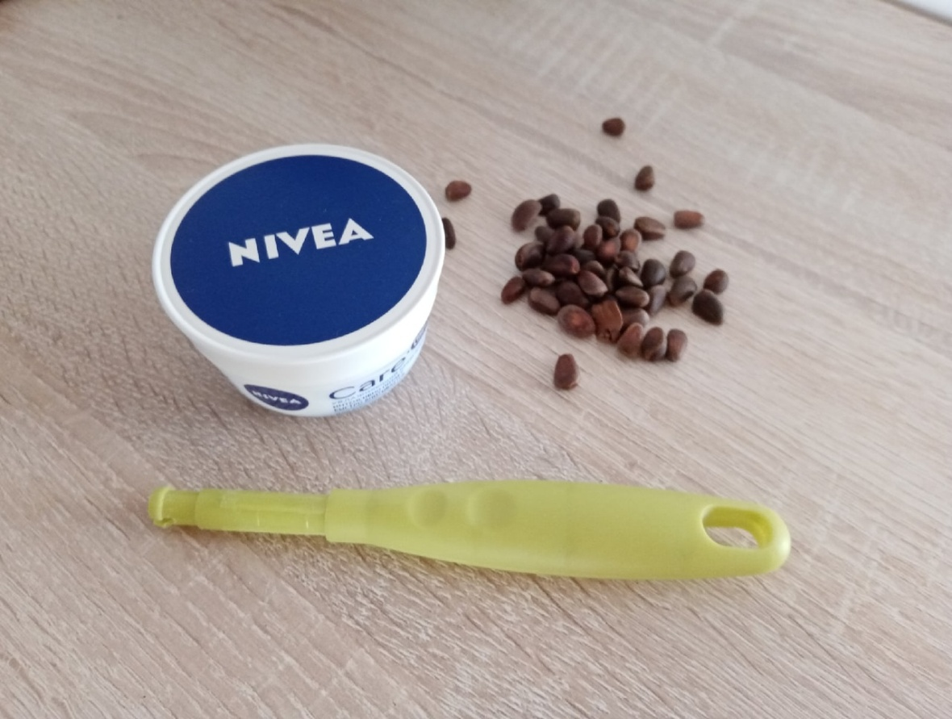

Берем вымытую баночку из-под использованного крема. Во внутрь кладем промытые и просушенные кедровые орешки. Закрываем баночку крышкой. Из цветной бумаги вырезаем необходимые детали в форме носа, щек, бровей и приклеиваем к баночке.
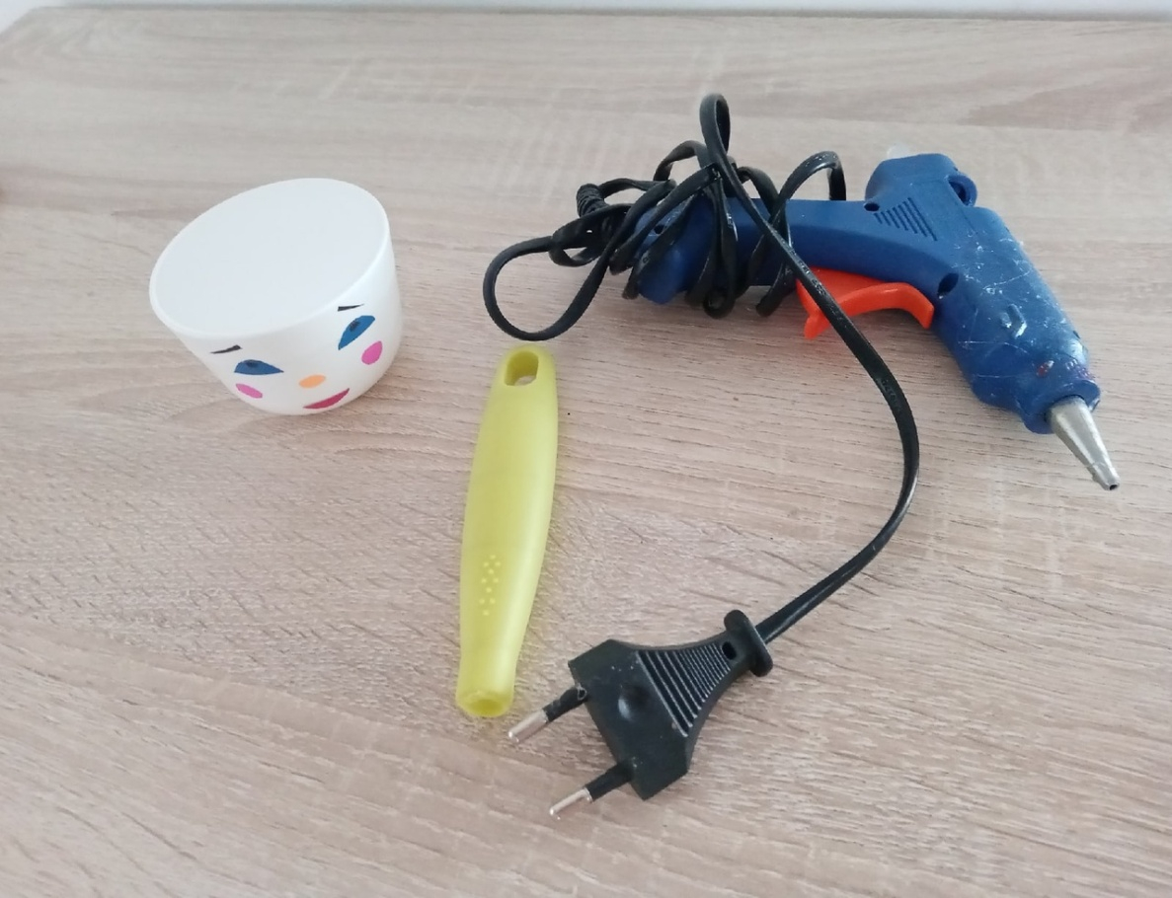

С помощью горячего клея приклеиваем ручку.
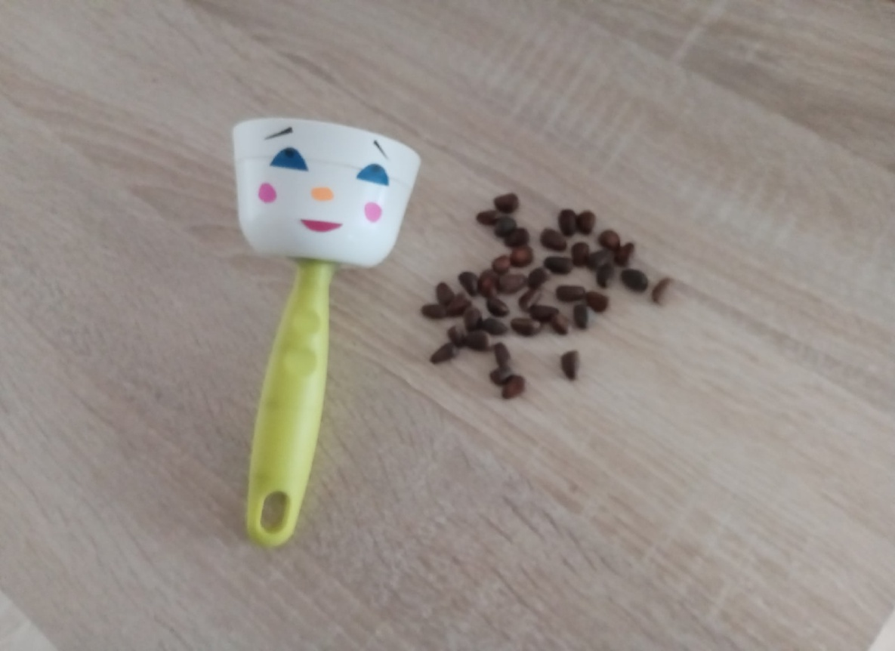

Получается вот такая «Веселая погремушка».
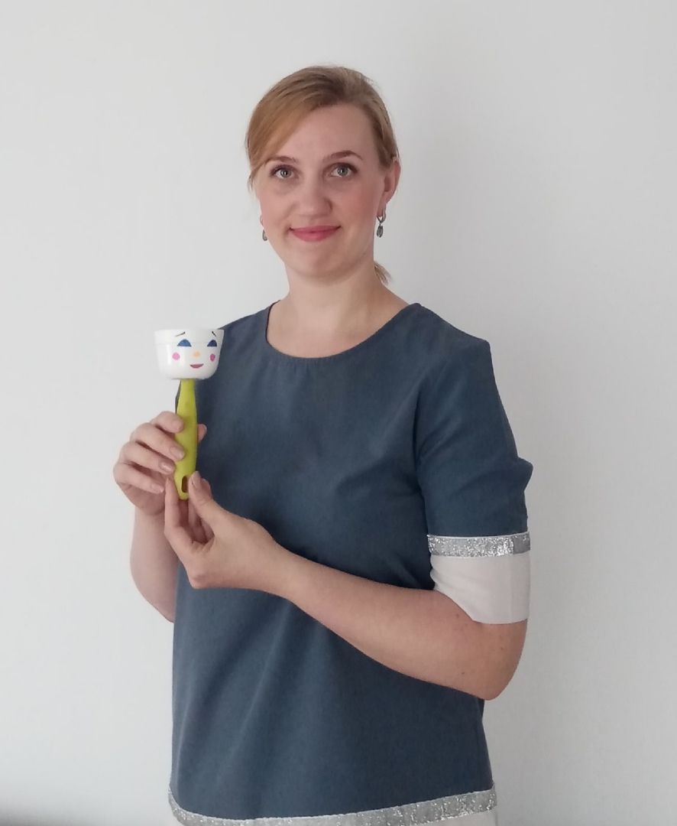

Игрушка получилась замечательная. С помощью этого шумового инструмента, ребенок может прислушиваться к звучанию какой либо мелодии и с помощью движений передавать характер музыки. Играйте с удовольствием!

